Открытое занятие в средней группе по правовому воспитанию «Чудесное путешествие».

Цель: обобщение знаний детей об их некоторых гражданских правах.

Закрепление понятия обязанностей детей.
Задачи.
- Образовательные:
- дать дошкольникам представление о важности права на имя.
- закреплять представления детей о благополучной дружной семье;
- развивать логическое мышление, память, умение обобщать и доказывать.
- воспитывать в детях доброту, внимание к членам семьи и людям; способствовать рациональному использованию динамических поз и удовлетворению двигательной активностью.
2) Развивающие:
- развивать умение рассуждать, делать выводы;
- способствовать развитию правового мировоззрения и нравственных представлений.
3) Воспитательные:
- воспитывать уважение к правам и обязанностям каждого человека.
Предварительная работа:
Чтение сказок и анализ соблюдения прав сказочными героями;
Беседы с детьми: «Как надо обращаться вежливо друг к другу?», «Твои обязанности в семье», «Как зовут твоих родителей, родственников?»
Проведение д/и «Назови ласково»;
Проведение пантомимы «Я помогаю родителям по дому».
Оборудование: проектор, презентация, мольберт.
Словарная работа: право на имя, право на семью, право на образование, неприкосновенность жилья, Конвенция.

Ход занятия.
I. Вводная часть.
Организационный момент.

Ребята, сегодня у нас с вами будет необычное занятие, посмотрите, к нам пришли гости.
Приветствие гостей:
Утром встали малыши.
В детский садик свой пришли.
Гости здесь у нас с утра.
Как мы рады вам, друзья!
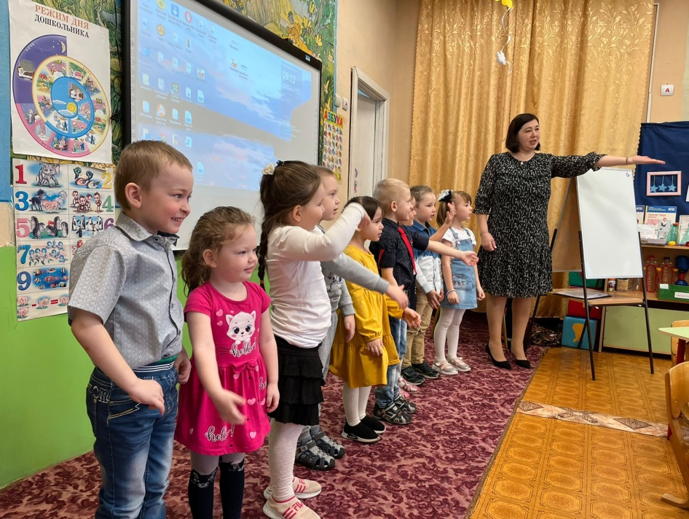
Утром я пришла в садик и увидела на столе книжку «О правах ребёнка». Здесь написаны какие права имеются у ребенка и с некоторыми из ним мы сегодня познакомимся для этого я приготовила вам плакат в виде цветка, на лепестках, которых написаны права ребенка.
Ой лепесточки исчезли! Куда же они делись?
Мотивация заинтересованности. Сюрпризный момент:
Появляется Кикимора: «Ха-ха-ха! Малы вы ещё права изучать. Я эти лепестки себе забрала. А то будете очень умными, умнее меня, мне это не нравится! Может, вы не зная этих прав станете вредными как я! Ну, если всё-таки вам нужны эти лепестки с правами, то выполняйте мои задания, если справитесь, то я вам, может и верну их. Ну что, согласны?»
Воспитатель: Ну что ребятки, согласны выполнять задания Кикиморы? А для этого необходимо нам отправиться в чудесное путешествие. Подойди те ко мне.
II. Основная часть.
«Ты три раза топни - раз, два, три.
Ты три раза хлопни - раз, два, три.
Вокруг себя обернись,
Быстро в сказке очутись!».

Вот мы оказались с вами в сказочной поляне.
Прибежала на полянку козочка веселая, задорная. (Риана)
И говорит мальчик козочке: «Ты кто?»
Козочка: «Я козочка, а ты кто? как тебя зовут?»
Мальчик: «Я забыл».
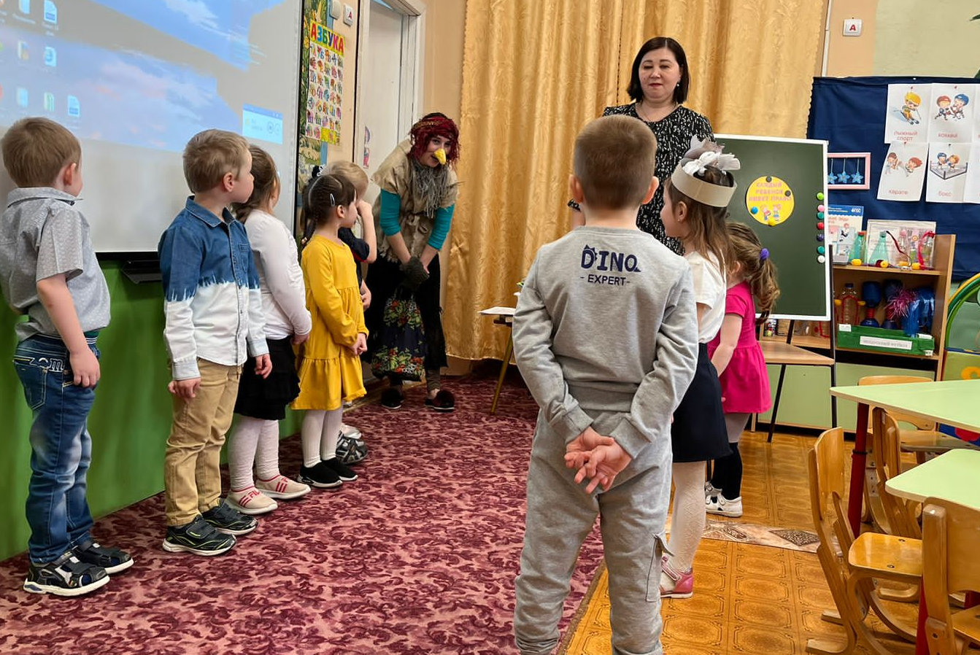
Кикимора: Вот вам мое первое задание. Я мальчика заколдовала и он забыл свое имя. Вот такая ситуация.
Воспитатель: Ребята давайте поможем вспомнить имя мальчику а для этого поиграем в игру, и он вспомнит свое имя. После игры он и расколдуется.
Актуализация знаний. Игра «Знакомство»
(Вы передаете мяч по кругу, называя имя своего соседа).
Вот мы и узнали имя мальчика. Как тебя зовут? «РАСУЛ!!!»
Воспитатель: Теперь мы знаем, какие у нас красивые имена. Мы все познакомились с Расулом и выяснили, что каждый человек имеет право на имя.
Воспитатель: Ребята, каждый ребенок имеет право на имя.
Кикимора: Ребята мы теперь знаем, что ________________(ребенок имеет право на имя) Отвечают дети.
Кикимора: Вот вредные дети, с этим заданием справились.
(Отдает один лепесток «Право на имя»).
Ну держитесь, следующее задание – ребус. Ни за что не отгадаете!!!!
На экране проектора появляется следующее задание от Кикиморы – Картинка Буратино и ребус: Я Я Я Я Я Я Я
Воспитатель: Ребятки, в этом ребусе Кикимора спрятала одно из прав ребёнка. А Буратино ни как не разгадает ребус. Давайте поможем. Знаете ли вы, что это за буква? (Если дети затрудняются ответить, то педагог сам называет эту букву.) Эта буква «Я». А давайте посчитаем, сколько букв «Я» изображено? (Ребята считают вместе с воспитателем – семь.) Семь – я! Какое слово получилось? (Семья).
Воспитатель: Кикимора мы разгадали твой ребус и узнали второе право. Право на семью.
Кикимора.- Дааа! И с этим заданием справились.
(Отдает один лепесток «Право на семью» ).
Воспитатель: Ребята каждый ребёнок имеет право жить с мамой и папой, каждый ребёнок имеет право на семью; В каждой семье все должны любить и уважать друг друга, взрослые заботятся о маленьких. Давайте почувствуем, как это приятно о ком-то заботиться.
Проводится психогимнастика «Ласковые родители» (Музыка)
Цель: развитие эмоциональной сферы ребёнка, воображения, доброжелательности.
Воспитатель просит представить детей, что они стали родителями.
Возьмите на руки ваших детей и покачайте, погладьте, поцелуйте. Покажите, как вы их любите. Молодцы!
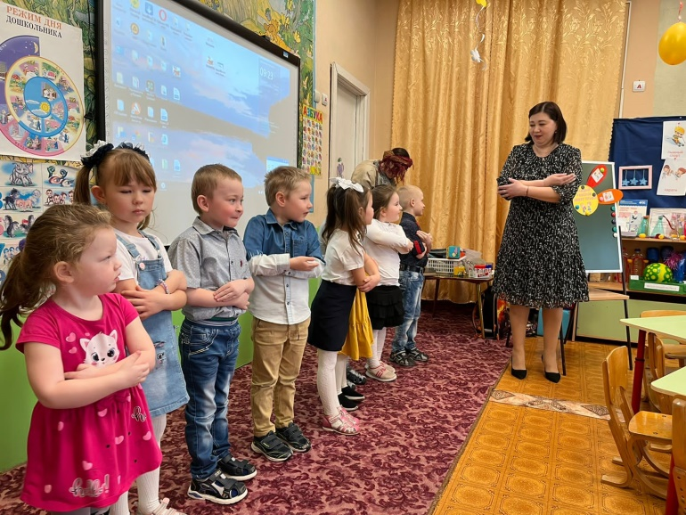
Ребятки, кроме прав у каждого члена семьи есть ещё и обязанности. Давай те покажем, как вы дома помогаете своим родителям.
Актуализация внимания. Проводится пантомима «Я помогаю родителям по дому»:
Цель: закрепление понятия обязанностей детей.
Для этого вы движениями тела показываете, как вы делаете какую-то работу по дому. А другие ребята отгадывают, что именно имеется ввиду.
Какие вы молодцы. Мы узнали, что вы все помогаете родителям!
3. Кикмора: Так- так, интересно, а вот такое задание сможете отгадать?
Загадка от Кикиморы.
Большой, просторный светлый дом.
Ребята знания получают в нем.
Красиво пишут и читают.
Рисуют дети и считают.
(Школа)
Воспитатель. Молодцы отгадали. Правильно в школе дети получают, знания, образование. Значит каждый человек имеет право на образование. или обучение (спросить у детей)
Кикимора.- И с этим заданием справились. Какие умнички!
(Отдает один лепесток «Право на образование»).
Воспитатель: Сейчас мы с вами поиграем в игру «СОБЕРИ ПОРТФЕЛЬ».
Правило игры. (на столе разложены разные предметы, вам нужно собрать только те предметы, которые нужны в школе.)
Ребята вы не устали? Давайте сделаем физкультминутку
Физминутка школьные принадлежности
Раз, два, три, четыре,пять
Все умеем мы считать.
Раз! Подняться потянуться.
Два! Согнуться, разогнуться.
Три! В ладоши три хлопка,
Головою три кивка.
На четыре-руки шире.
Пять-руками помахать.
Шесть- обратно тихо сесть.
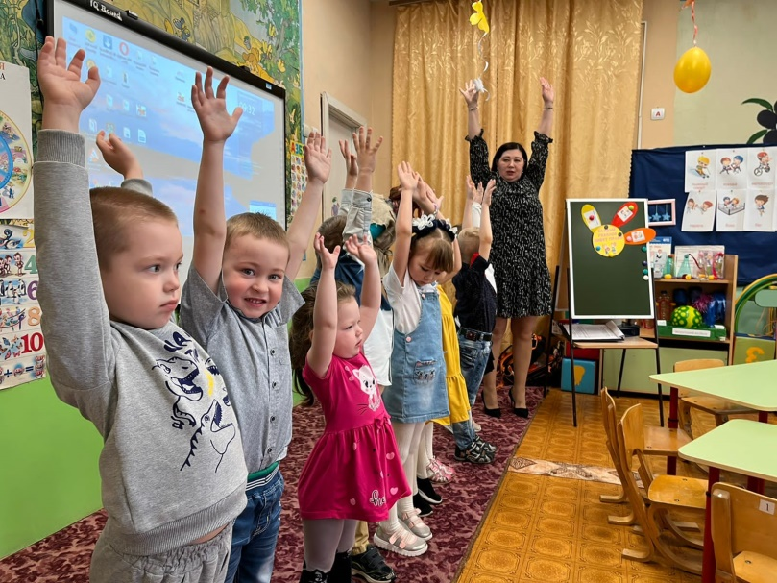

Кикимора: Ну ладно ВОТ ВАМ ПОСЛЕДНЕЕ ЗАДАНИЕ. Посмотрим, как здесь вы себя покажете!
Воспитатель: А это вовсе и не сложно для наших ребят, потому что в подобную игру мы уже играли, только на занятиях по ФЭМП, считали, а здесь интересно что?
Воспитатель: Давайте угадаем, а это игра «Кто где живет?
Актуализация знаний. «Игра, кто где живет.»
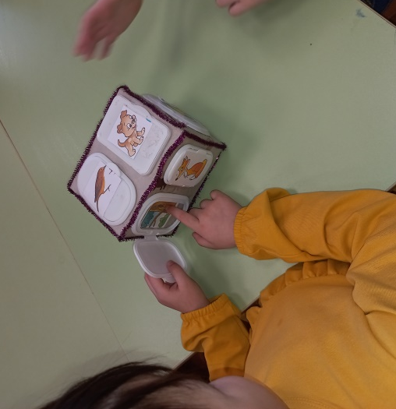
Воспитатель: Вот мы и узнали, что каждый имеет право на жилье. «Право на жилье».
Кикимора. (Отдает один лепесток «Право на жилье»).
Кикимора: до чего же умные ребятки и с этим справились.
«Что ж, ребята, вы прошли все мои испытания, выполнили все мои задания, я вижу, что вы дружные и умные ребята. Какой у вас получился красивый цветок. А у меня в старой избушке нет такой красоты. Наверное поэтому я такая сердитая. Если бы у меня были такие же цветы, то я была бы добрее.
Воспитатель предлагает детям порадовать Кикимору.
Что ж ребятки, порадуем Кикимору?? Сделаем ей подарок? А для этого нам надо из путешествия вернуться в детский сад.
Ребята вместе с педагогом проговаривают волшебные слова:
«Ты три раза топни - раз, два, три.
Ты три раза хлопни - раз, два, три.
Вокруг себя обернись,
«Вокруг себя повернись, и в детском саду очутись!»
Аппликация «Букет цветов».
Кикимора: Спасибо ребятки. Какие вы умные, добрые! и я теперь буду делать добрые дела! Я вас очень полюбила, и дарю вам подарок еще один лепесток. Право на любовь и общение.
Воспитатель: Спасибо тебе Кикимора.
Досвидания!
прощается с детьми и довольная уходит.
III. Заключительная часть.
Рефлексия.

Ребята, что нового вы узнали? Давайте вспомним как же называется цветок?
Дети: «Права ребенка».
Воспитатель: А как мы собрали этот цветок?
Дети: из лепестков!
Воспитатель: А давайте вспомним как называются эти лепестки ?
ВМЕСТЕ: 1.ПРАВО НА ИМЯ!
2.ПРАВО НА СЕМЬЮ
3.ПРАВО НА ОБРАЗОВАНИЕ
4.ПРАВО ЖИЛЬЕ
5.ПРАВО НА ЛЮБОВЬ И ОБЩЕНИЕ!

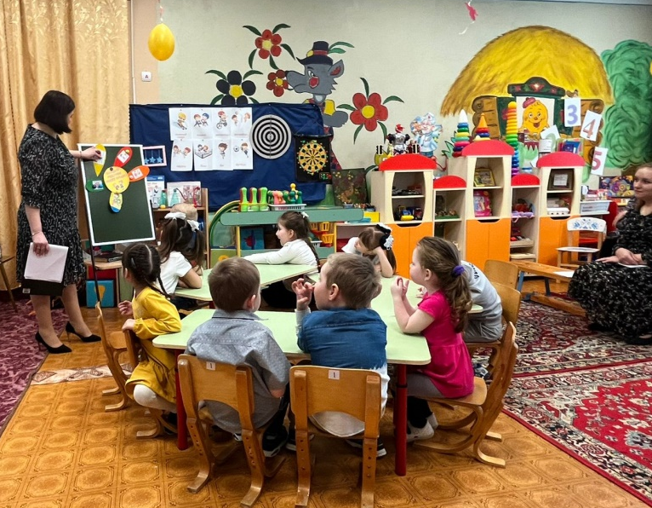
Много нас на белом свете.
Есть и взрослые, и дети.
Но в правах мы все равны,
И дружить всегда должны.

На этом наше занятие закончено.
Спасибо за внимание!

Список используемой литературы:

1. Блинова Г.М. Познавательное развитие детей 5 – 7 лет. Методическое пособие. – М.: ТЦ Сфера, 2009 (Вместе с детьми).

2. Голицына Н.С., Огнева Л.Д. Ознакомление старших дошкольников с Конвенцией о правах ребенка - М.: «Издательство Скрипторий 2003», 2006.

3. Доронова Т.Н. и др. – Защита прав и достоинств маленького ребенка: координация усилий семьи и детского сада: пособие для работников дошк. образов. учреждений – М.: Просвещение, 2006.

4. Жукова Р.А. Правовое воспитание. Старшая и подготовительная группы. Разработки занятий. - Изд. 2-е переработанное. /Сост. – Волгоград: ИТД «Корифей».

5. Имя вашего ребенка. – СПб.; ООО «Виктория плюс», 2007

6. Имена, именины, именинники. – СПб.; ООО «Виктория плюс», 2007.

7. Калинина Л.В. Изучаем права вместе с любимыми персонажами. - «Ребенок в детском саду».- №3.- 2008 С.39 – 45.

8. Копытова Н.Н. Правовое образование в ДОУ - М.:ТЦ Сфера, 2007 (Библиотека руководителя ДОУ).

9. Ковалева Г.А. Воспитывая маленького гражданина… Практическое пособие для работников ДОУ, - М.: АРКТИ, 2003 (Развитие и воспитание дошкольника).

10. Конвенция о правах ребенка: Конвенция ООН. – М.: РИОР, 2007

11. Конституция Российской Федерации. Государственный гимн Российской Федерации. – М.: Юрайт-Издат, 2008 (Правовая библиотека).

